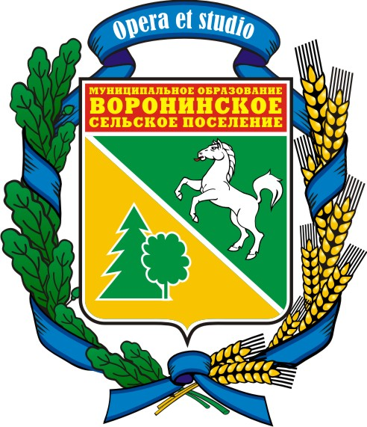

МУНИЦИПАЛЬНОЕ ОБРАЗОВАНИЕ
«ВОРОНИНСКОЕ СЕЛЬСКОЕ ПОСЕЛЕНИЕ»

ГЛАВА ПОСЕЛЕНИЯ

РАСПОРЯЖЕНИЕ

« 28 » июня 2011 г. № 52

д. Воронино

О премировании руководителей
муниципальных учреждений культуры
ДК «Юность», «ДК д. Воронино»

На основании Положения о системе оплаты труда руководителей и заместителей руководителей муниципальных учреждений Воронинского сельского, утвержденного постановлением Главы поселения (Главы Администрации) от 14.06.2011 г. № 46; рассмотрев отчеты, предоставленные руководителями учреждений культуры о выполнении целевых показателей эффективности деятельности учреждений, согласно постановления № 47 от 14.06.2011 г. «Об утверждении целевых показателей эффективности деятельности муниципальных учреждений культуры и критериев оценки эффективности работы руководителей», согласно протокола заседания комиссии по оценке выполнения целевых показателей эффективности деятельности муниципальных учреждений культуры подведомственных Администрации Воронинского сельского поселения от 28.06.2011,

СЧИТАЮ НЕОБХОДИМЫМ:

- Установить руководителям муниципальных учреждений Воронинского сельского поселения премию за период работы с 01.01.2011 по 30.06.2011 54 % от годового премиального фонда оплаты труда:

- директору МУ «ДК д. Воронино» Таланцевой Ольге Анатольевне премию в размере 3132 рубля с учетом районного коэффициента;
- директору МУ ДК «Юность» Горбуновой Галине Егоровне премию в размере 2484 рубля с учетом районного коэффициента.

- Контроль над исполнением настоящего распоряжения оставляю за собой.

Глава поселения А. В. Пинус
(Глава Администрации)

